**B树（B-Tree，并不是B“减”树，横杠为连接符，容易被误导）**

       是一种多路搜索树（并不是二叉的）：

       1.定义任意非叶子结点最多只有M个儿子；且M>2；

       2.根结点的儿子数为[2, M]；

       3.除根结点以外的非叶子结点的儿子数为[M/2, M]；

       4.每个结点存放至少M/2-1（取上整）和至多M-1个关键字；（至少2个关键字）

       5.非叶子结点的关键字个数=指向儿子的指针个数-1；

       6.非叶子结点的关键字：K[1], K[2], …, K[M-1]；且K[i] < K[i+1]；

       7.非叶子结点的指针：P[1], P[2], …, P[M]；其中P[1]指向关键字小于K[1]的

子树，P[M]指向关键字大于K[M-1]的子树，其它P[i]指向关键字属于(K[i-1], K[i])的子树；

       8.所有叶子结点位于同一层；

       如：（M=3）

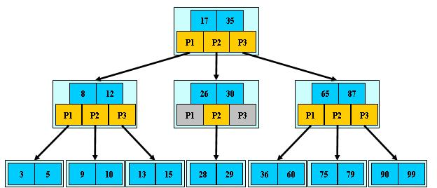

       B-树的搜索，从根结点开始，对结点内的关键字（有序）序列进行二分查找，如果

命中则结束，否则进入查询关键字所属范围的儿子结点；重复，直到所对应的儿子指针为

空，或已经是叶子结点；

**B-树的特性：**

       1.关键字集合分布在整颗树中；

       2.任何一个关键字出现且只出现在一个结点中；

       3.搜索有可能在非叶子结点结束；

       4.其搜索性能等价于在关键字全集内做一次二分查找；

       5.自动层次控制；

       由于限制了除根结点以外的非叶子结点，至少含有M/2个儿子，确保了结点的至少

利用率，其最底搜索性能为：

       其中，M为设定的非叶子结点最多子树个数，N为关键字总数；

       所以B-树的性能总是等价于二分查找（与M值无关），也就没有B树平衡的问题；

       由于M/2的限制，在插入结点时，如果结点已满，需要将结点分裂为两个各占

M/2的结点；删除结点时，需将两个不足M/2的兄弟结点合并；

**B+树**

       B+树是B-树的变体，也是一种多路搜索树：

**其定义基本与B-树同，除了**：

       1.非叶子结点的子树指针与关键字个数相同；

       2.非叶子结点的子树指针P[i]，指向关键字值属于[K[i], K[i+1])的子树

（B-树是开区间）；

       3.为所有叶子结点增加一个链指针；

       4.所有关键字都在叶子结点出现；

       如：（M=3）

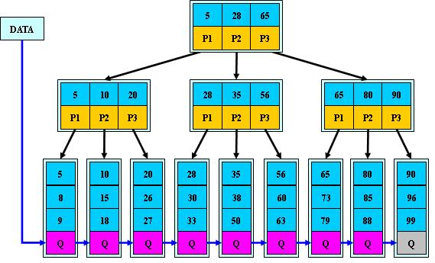

   B+的搜索与B-树也基本相同，区别是B+树只有达到叶子结点才命中（B-树可以在

非叶子结点命中），其性能也等价于在关键字全集做一次二分查找；

**B+的特性：**

       1.所有关键字都出现在叶子结点的链表中（稠密索引），且链表中的关键字恰好

是有序的；

       2.不可能在非叶子结点命中；

       3.非叶子结点相当于是叶子结点的索引（稀疏索引），叶子结点相当于是存储

（关键字）数据的数据层；

       4.更适合文件索引系统；

**B\*树**

       是B+树的变体，在B+树的非根和非叶子结点再增加指向兄弟的指针；

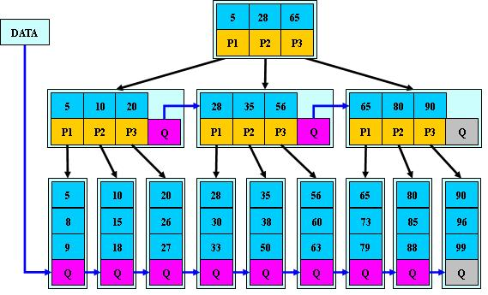

   B\*树定义了非叶子结点关键字个数至少为(2/3)\*M，即块的最低使用率为2/3

（代替B+树的1/2）；

       B+树的分裂：当一个结点满时，分配一个新的结点，并将原结点中1/2的数据

复制到新结点，最后在父结点中增加新结点的指针；B+树的分裂只影响原结点和父

结点，而不会影响兄弟结点，所以它不需要指向兄弟的指针；

       B\*树的分裂：当一个结点满时，如果它的下一个兄弟结点未满，那么将一部分

数据移到兄弟结点中，再在原结点插入关键字，最后修改父结点中兄弟结点的关键字

（因为兄弟结点的关键字范围改变了）；如果兄弟也满了，则在原结点与兄弟结点之

间增加新结点，并各复制1/3的数据到新结点，最后在父结点增加新结点的指针；

       所以，B\*树分配新结点的概率比B+树要低，空间使用率更高；

**红黑树**

     红黑树（Red-Black Tree）是二叉搜索树（Binary Search Tree）的一种改进。我们知道二叉搜索树在最坏的情况下可能会变成一个链表（当所有节点按从小到大的顺序依次插入后）。而红黑树在每一次插入或删除节点之后都会花O（log N）的时间来对树的结构作修改，以保持树的平衡。也就是说，红黑树的查找方法与二叉搜索树完全一样；插入和删除节点的的方法前半部分节与二叉搜索树完全一样，而后半部分添加了一些修改树的结构的操作。

     红黑树的每个节点上的属性除了有一个key、3个指针：parent、lchild、rchild以外，还多了一个属性：color。它只能是两种颜色：红或黑。而红黑树除了具有二叉搜索树的所有性质之外，还具有以下4点性质：  
1. 根节点是黑色的。  
2. 空节点是黑色的（红黑树中，根节点的parent以及所有叶节点lchild、rchild都不指向NULL，而是指向一个定义好的空节点）。  
3. 红色节点的父、左子、右子节点都是黑色。  
4. 在任何一棵子树中，每一条从根节点向下走到空节点的路径上包含的黑色节点数量都相同。

**小结**

       B树：二叉树，每个结点只存储一个关键字，等于则命中，小于走左结点，大于

走右结点；

       B-树：多路搜索树，每个结点存储M/2到M个关键字，非叶子结点存储指向关键

字范围的子结点；

       所有关键字在整颗树中出现，且只出现一次，非叶子结点可以命中；

       B+树：在B-树基础上，为叶子结点增加链表指针，所有关键字都在叶子结点

中出现，非叶子结点作为叶子结点的索引；B+树总是到叶子结点才命中；

       B\*树：在B+树基础上，为非叶子结点也增加链表指针，将结点的最低利用率

从1/2提高到2/3；

树的索引结构就是将搜索的内容通过树的分支的形式将内容进行分类了，对每一层的内容的分类进行检索，最后将所有的内容检索出来，以达到加快检索的速度的目的。对索引树的要求是对数据进行了很大的分类

**MySql索引实现**

**00 – 背景知识**

**- B-Tree & B+Tree**

<http://en.wikipedia.org/wiki/B%2B_tree>  
  <http://en.wikipedia.org/wiki/B-tree>

**- 折半查找(Binary Search)**

<http://en.wikipedia.org/wiki/Binary_search_algorithm>

**- 数据库的性能问题**

  A. 磁盘IO性能非常低，严重的影响数据库系统的性能。  
  B. 磁盘顺序读写比随机读写的性能高很多。

**- 数据的基本存储结构**

  A. 磁盘空间被划分为许多大小相同的块（Block）或者页(Page).  
  B. 一个表的这些数据块以链表的方式串联在一起。  
  C. 数据是以行（Row）为单位一行一行的存放在磁盘上的块中,如图所示.  
  D. 在访问数据时，一次从磁盘中读出或者写入至少一个完整的Block。

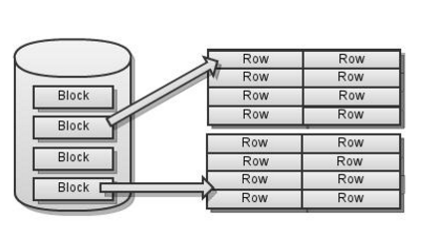

                                              Fig. 1

**01 – 数据基本操作的实现**

  基本操作包括：INSERT、UPDATE、DELETE、SELECT。

**- SELECT**

  A. 定位数据  
  B. 读出数据所在的块，对数据加工  
  C. 返回数据给用户

**- UPDATE、DELETE**

  A. 定位数据  
  B. 读出数据所在的块，修改数据  
  C. 写回磁盘

**- INSERT**

  A. 定位数据要插入的页（如果数据需要排序）  
  B. 读出要插入的数据页，插入数据.  
  C. 写回磁盘

*如何定位数据？***- 表扫描(Table Scan)**

  A. 从磁盘中依次读出所有的数据块，一行一行的进行数据匹配。  
  B. 时间复杂度 是O(n)， 如果所有的数据占用了100个块。尽管只查询一行数据，  
     也需要读出所有100个块的数据。  
  C. 需要大量的磁盘IO操作，极大的影响了数据定位的性能。

*因为数据定位操作是所有数据操作必须的操作，数据定位操作的效率会直接影响所有的数据操作的效率。  
因此我们开始思考，如何来减少磁盘的IO？***- 减少磁盘IO**

  A. 减少数据占用的磁盘空间  
     压缩**[算法](http://lib.csdn.net/base/datastructure" \o "算法与数据结构知识库" \t "_blank)**、优化数据存储结构  
  B. 减少访问数据的总量  
     读出或写入的数据中，有一部分是数据操作所必须的，这部分称作有效数据。剩余的  
     部分则不是数据操作必须的数据，称为无效数据。例如，查询姓名是‘张三’的记录。  
     那么这条记录是有效记录，其他记录则是无效记录。我们要努力减少无效数据的访问。

**02 – 索引的产生**

**- 键(Key)**

  首先，我们发现在多数情况下，定位操作并不需要匹配整行数据。而是很规律的只匹配某一个  
  或几个列的值。 例如，图中第1列就可以用来确定一条记录。这些用来确定一条数据的列，统   
  称为**键(Key)**.

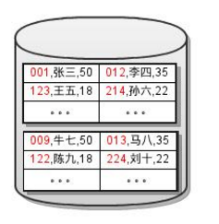

                    Fig. 2

**- Dense Index**

  根据减少无效数据访问的原则，我们将键的值拿过来存放到独立的块中。并且为每一个键值添  
  加一个指针， 指向原来的数据块。如图所示,

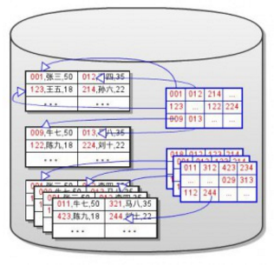

                            Fig. 3

  这就是‘索引’的祖先**Dense Index**. 当进行定位操作时，不再进行表扫描。而是进行  
**索引扫描(Index Scan)**，依次读出所有的索引块，进行键值的匹配。当找到匹配的键值后，  
  根据该行的指针直接读取对应的数据块，进行操作。假设一个块中能存储100行数据，  
  10,000,000行的数据需要100,000个块的存储空间。假设键值列（+指针）占用一行数据  
  1/10的空间。那么大约需要10,000个块来存储Dense索引。因此我们用大约1/10的额外存储  
  空间换来了大约全表扫描10倍的定位效率。

**03 – 索引的进化**

*在实际的应用中，这样的定位效率仍然不能满足需求。很多人可能已经想到了，通过排序和查找*  
*算法来减少IO的访问。因此我们开始尝试对Dense Index进行排序存储,并且期望利用排序查*  
*找算法来减少磁盘IO。*

**- 折半块查找**

  A. 对Dense Index排序  
  B. 需要一个数组按顺序存储索引块地址。以块为单位，不存储所有的行的地址。  
  C. 这个索引块地址数组，也要存储到磁盘上。将其单独存放在一个块链中，如下图所示。  
  D. 折半查找的时间复杂度是O(log 2(*N*))。在上面的列子中，dense索引总共有10,000个块。假设1个块  
     能存储2000个指针，需要5个块来存储这个数组。通过折半块查找，我们最多只需要读取  
     5（数组块）+ 14（索引块log 2(10000)）+1（数据块）=20个块。

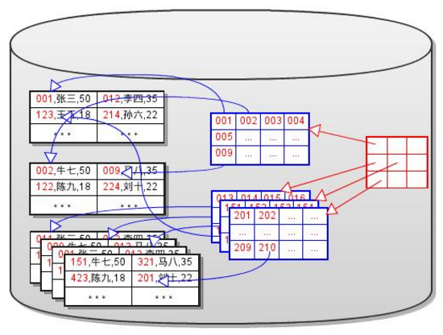

                                                                Fig. 4

**- Sparse Index**

  实现基于块的折半查找时发现，读出每个块后只需要和第一行的键值匹配，就可以决定下一个块  
  的位置（方向）。 因此有效数据是每个块（最后一个块除外）的第一行的数据。还是根据减少无  
  效数据IO的原则，将每一个块的第一行的数据单独拿出来，和索引数组的地址放到一起。这样就  
  可以直接在这个数组上进行折半查找了。如下图所示，这个数组就进化成了**Sparse Index**。

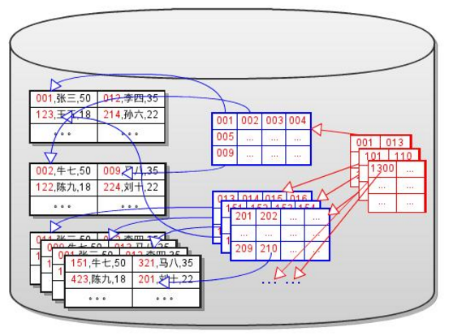

                                                        Fig. 5

  因为Sparse Index和Dense Index的存储结构是相同的，所以占用的空间也相同。大约需  
  要10个块来存储10000个Dense Index块的地址和首行键值。通过Sparse索引，仅需要读  
  取10(Sparse块)+1(Dense块)+1(数据块)=12个块.

**- 多层Sparse Index**

  因为Sparse Index本身是有序的，所以可以为Sparse Index再建sparse Index。通过  
  这个方法，一层一层的建立 Sparse Indexes,直到最上层的Sparse Index只占用一个块  
  为止,如下图所示.

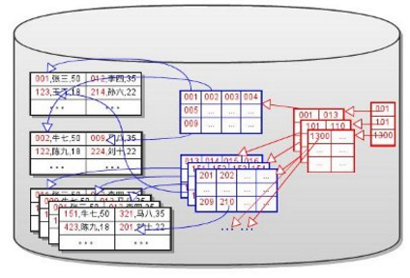

                                       Fig. 6

  A. 这个最上层的Sparse Index称作整个索引树的根(root).  
  B. 每次进行定位操作时，都从根开始查找。  
  C. 每层索引只需要读出一个块。  
  D. 最底层的Dense Index或数据称作叶子(leaf).  
  E. 每次查找都必须要搜索到叶子节点，才能定位到数据。  
  F. 索引的层数称作索引树的高度(height).  
  G. 索引的IO性能和索引树的高度密切相关。索引树越高，磁盘IO越多。

  在我们的例子中的Sparse Index，只有10个块，因此我们只需要再建立一个Sparse Index.  
  通过两层Sparse Index和一层Dense Index查找时，只需读取1+1+1+1=4个块。

**- Dense Index和Sparse Index的区别**

  A. Dense Index包含所有数据的键值，但是Sparse Index仅包含部分键值。  
     Sparse Index占用更少的磁盘空间。  
  B. Dense Index指向的数据可以是无序的，但是Sparse Index的数据必须是有序的。  
  C. Sparse Index 可以用来做索引的索引，但是Dense Index不可以。  
  D. 在数据是有序的时候，Sparse Index更有效。因此Dense Index仅用于无序的数据。  
  E. 索引扫描(Index Scan)实际上是对Dense Index层进行遍历。

**- 簇索引(Clustered Index)和辅助索引(Secondary Index)**

  如果数据本身是基于某个Key来排序的，那么可以直接在数据上建立sparse索引，  
  而不需要建立一个dense索引层(可以认为数据就是dense索引层)。 如下图所示：

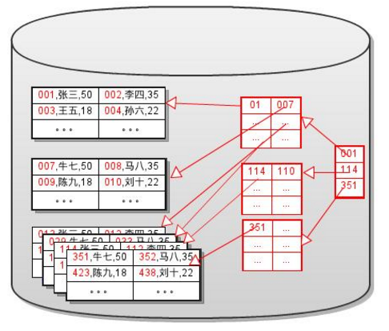

                                                Fig. 7

  这个索引就是我们常说的“**Clustered Index**”,而用来排序数据的键叫做主键**Primary Key**.

  A. 一个表只能有一个Clustered Index,因为数据只能根据一个键排序.  
  B. 用其他的键来建立索引树时，必须要先建立一个dense索引层，在dense索引层上对此键的值  
     进行排序。这样的索引树称作**Secondary Index**.  
  C. 一个表上可以有多个Secondary Index.  
  D. 对簇索引进行遍历，实际上就是对数据进行遍历。因此簇索引的遍历效率比辅组索引低。  
     如SELECT count(\*) 操作，使用辅组索引遍历的效率更高。

**- 范围搜索(Range Search)**

  由于键值是有序的，因此可以进行范围查找。只需要将数据块、Dense Index块分别以双向链表  
  的方式进行连接， 就可以实现高效的范围查找。如下图所示：

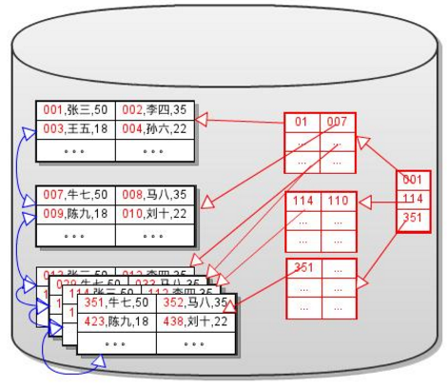

                                                Fig. 8

  范围查找的过程：

  A. 选择一个合适的边界值，定位该值数据所在的块

  B. 然后选择合适的方向，在数据块（或Dense Index块）链中进行遍历。

  C. 直到数据不满足另一个边界值，结束范围查找。

*是不是看着这个索引树很眼熟？换个角度看看这个图吧！*

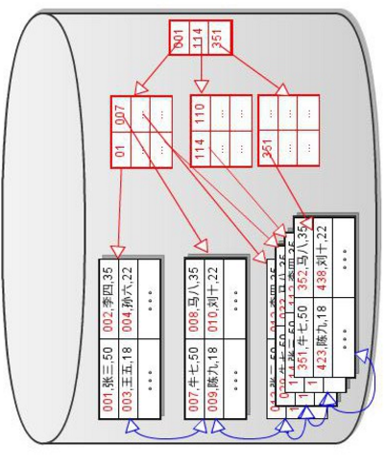

    Fig. 9

这分明就是传说中的B+Tree.

**- 索引上的操作**

  A. 插入键值

  B. 删除键值

  C. 分裂一个节点

  D. 合并两个节点

这些操作在教科书上都有介绍，这里就不介绍了。

先写到这吧，实在写不动了，想明白容易，写明白就难了。下一篇里，打算谈谈标准B+Tree的几个问题，以及在

实现过程中，B+Tree的一些变形。

教科书上的B+Tree是一个简化了的，方便于研究和教学的B+Tree。然而在数据库实现时，为了  
更好的性能或者降低实现的难度，都会在细节上进行一定的变化。下面以InnoDB为例，来说说  
这些变化。

**04 - Sparse Index中的数据指针**

  在“由浅入深理解索引的实现(1)”中提到，Sparse Index中的每个键值都有一个指针指向  
  所在的数据页。这样每个B+Tree都有指针指向数据页。如图Fig.10所示：

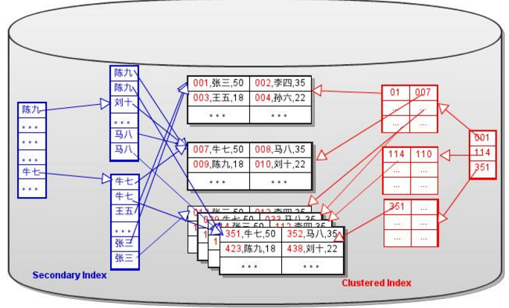

Fig.10

  如果数据页进行了拆分或合并操作，那么所有的B+Tree都需要修改相应的页指针。特别是  
  Secondary B+Tree（辅助索引对应的B+Tree), 要对很多个不连续的页进行修改。同时也需要对  
  这些页加锁，这会降低并发性。

  为了降低难度和增加更新(分裂和合并B+Tree节点)的性能，InnoDB 将 Secondary B+Tree中  
  的指针替换成了主键的键值。如图Fig.11所示：

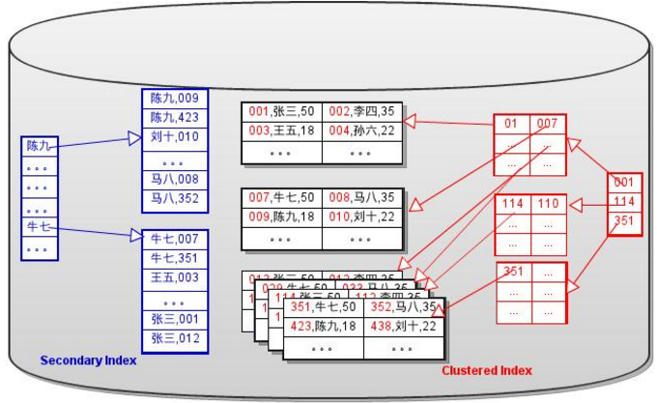

Fig.11

  这样就去除了Secondary B+Tree对数据页的依赖，而数据就变成了Clustered B+Tree(簇  
  索引对应的B+Tree)独占的了。对数据页的拆分及合并操作，仅影响Clustered B+Tree. 因此  
  InnoDB的数据文件中存储的实际上就是多个孤立B+Tree。

  一个有趣的问题，当用户显式的把主键定义到了二级索引中时，还需要额外的主键来做二级索引的  
  数据吗(即存储2份主键)? 很显然是不需要的。InnoDB在创建二级索引的时候，会判断主键的字段  
  是否已经被包含在了要创建的索引中。

  接下来看一下数据操作在B+Tree上的基本实现。

**- 用主键查询**

  直接在Clustered B+Tree上查询。

**- 用辅助索引查询**  
  A. 在Secondary B+Tree上查询到主键。  
  B. 用主键在Clustered B+Tree

***可以看出，在使用主键值替换页指针后，辅助索引的查询效率降低了。***  
  A. 尽量使用主键来查询数据(索引遍历操作除外).  
  B. 可以通过缓存来弥补性能，因此所有的键列，都应该尽量的小。

**- INSERT**  
  A. 在Clustered B+Tree上插入数据  
  B. 在所有其他Secondary B+Tree上插入主键。

**- DELETE**  
  A. 在Clustered B+Tree上删除数据。  
  B. 在所有其他Secondary B+Tree上删除主键。

**- UPDATE 非键列**  
  A. 在Clustered B+Tree上更新数据。

**- UPDATE 主键列**  
  A. 在Clustered B+Tree删除原有的记录(只是标记为DELETED,并不真正删除)。  
  B. 在Clustered B+Tree插入新的记录。  
  C. 在每一个Secondary B+Tree上删除原有的数据。(有疑问，看下一节。)  
  D. 在每一个Secondary B+Tree上插入原有的数据。

**- UPDATE 辅助索引的键值**  
  A. 在Clustered B+Tree上更新数据。  
  B. 在每一个Secondary B+Tree上删除原有的主键。  
  C. 在每一个Secondary B+Tree上插入原有的主键。

***更新键列时，需要更新多个页，效率比较低。***  
  A. 尽量不用对主键列进行UPDATE操作。  
  B. 更新很多时，尽量少建索引。

**05 – 非唯一键索引**

  教科书上的B+Tree操作，通常都假设”键值是唯一的“。但是在实际的应用中Secondary Index是允  
  许键值重复的。在极端的情况下，所有的键值都一样，该如何来处理呢？  
  InnoDB 的 Secondary B+Tree中，主键也是此键的一部分。  
  Secondary Key = 用户定义的KEY + 主键。如图Fig.12所示：

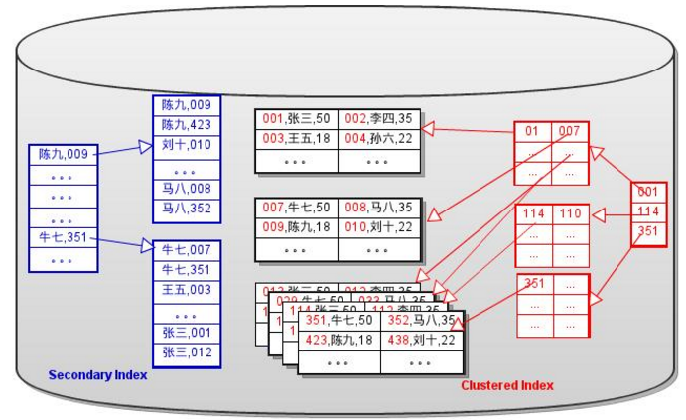

Fig.12

  注意主键不仅做为数据出现在叶子节点，同时也作为键的一部分出现非叶子节点。对于非唯一键来说，  
  因为主键是唯一的，Secondary Key也是唯一的。当然，在插入数据时，还是会根据用户定义的Key，  
  来判断唯一性。按理说，如果辅助索引是唯一的(并且所有字段不能为空)，就不需要这样做。可是，  
  InnoDB对所有的Secondary B+Tree都这样创建。

***还没弄明白有什么特殊的用途？有知道的朋友可以帮忙解答一下。***  
弄清楚了,即便是非空唯一键，在二级索引的B+Tree中也可能重复，因此必须要将主键加入到非叶子节点。

**06 – <Key, Pointer>对**

  标准的B+Tree的每个节点有K个键值和K+1个指针，指向K+1个子节点。如图Fig.13：

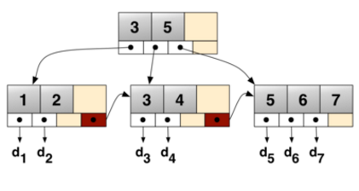

Fig.13(图片来自于WikiPedia)

  而在“由浅入深理解索引的实现(1)”中[Fig.9](http://www.mysqlops.com/wp-content/uploads/2011/11/Fig.9-11.jpg" \t "_blank)的B+Tree上，每个节点有K个键值和K个指针。  
  InnoDB的B+Tree也是如此。如图Fig.14所示：

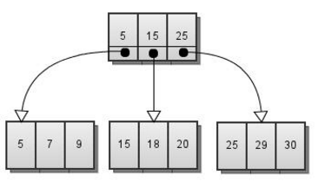

Fig.14

  这样做的好处在于，键值和指针一一对应。我们可以将一个<Key,Pointer>对看作一条记录。  
  这样就可以用数据块的存储格式来存储索引块。因为不需要为索引块定义单独的存储格式，就  
  降低了实现的难度。

**- 插入最小值**

  当考虑在变形后的B+Tree上进行INSERT操作时,发现了一个有趣的问题。如果插入的数据的健  
  值比B+Tree的最小键值小时，就无法定位到一个适当的数据块上去(<Key,Pointer>中的Key  
  代表了子节点上的键值是>=Key的)。例如，在Fig.5的B+Tree中插入键值为0的数据时，无法  
  定位到任何节点。

  在标准的B+Tree上，这样的键值会被定位到最左侧的节点上去。这个做法，对于Fig.5中的  
  B+Tree也是合理的。Innodb的做法是，将每一层（叶子层除外）的最左侧节点的第一条记录标  
  记为最小记录(MIN\_REC).在进行定位操作时，任何键值都比标记为MIN\_REC的键值大。因此0  
  会被插入到最左侧的记录节点上。如Fig.15所示：

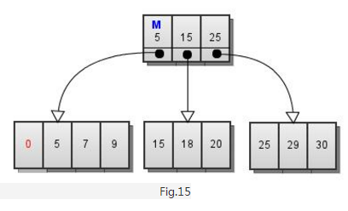

**07 – 顺序插入数据**

  Fig.16是B-Tree的插入和分裂过程，我们看看有没有什么问题？

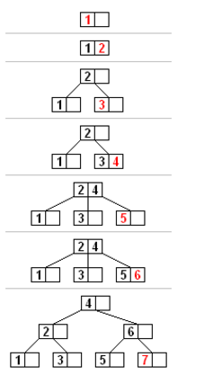

Fig.16(图片来自于WikiPedia)

  标准的B-Tree分裂时，将一半的键值和数据移动到新的节点上去。原有节点和新节点都保留一半  
  的空间，用于以后的插入操作。当按照键值的顺序插入数据时，左侧的节点不可能再有新的数据插入。  
  因此，会浪费约一半的存储空间。

  解决这个问题的基本思路是：分裂顺序插入的B-Tree时，将原有的数据都保留在原有的节点上。  
  创建一个新的节点，用来存储新的数据。顺序插入时的分裂过程如Fig.17所示：

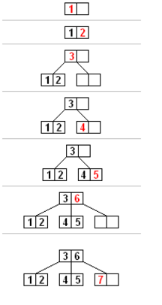

Fig.17

  以上是以B-Tree为例，B+Tree的分裂过程类似。InnoDB的实现以这个思路为基础，不过要复杂  
  一些。因为顺序插入是有方向性的，可能是从小到大，也可能是从大到小的插入数据。所以要区  
  分不同的情况。如果要了解细节，可参考以下函数的代码。  
    btr\_page\_split\_and\_insert();  
    btr\_page\_get\_split\_rec\_to\_right();  
    btr\_page\_get\_split\_rec\_to\_right();

***InnoDB的代码太复杂了，有时候也不敢肯定自己的理解是对的。因此写了一个小脚本，来打印InnoDB数***

***据文件中B+Tree。这样可以直观的来观察B+Tree的结构，验证自己的理解是否正确。***

[ibd-analyzer.tar](http://www.mysqlops.com/wp-content/uploads/2011/12/ibd-analyzer.tar.gz)

很多知识来自于下面这两本书。

“[Database Systems: The Complete Book (2nd Edition)](http://www.amazon.com/Database-Systems-Complete-Book-2nd/dp/0131873253/ref=sr_1_1?ie=UTF8&qid=1307950354&sr=8-1) ”

[“Transaction Processing: Concepts and Techniques”](http://www.amazon.com/Transaction-Processing-Concepts-Techniques-Management/dp/1558601902/ref=sr_1_1?ie=UTF8&qid=1307950283&sr=8-1)